Martes
08
de febrero

Sexto de Primaria
Historia

Los habitantes de la tierra del hule: los olmecas

Aprendizaje esperado: reconoce la importancia del espacio geográfico para el desarrollo de las culturas mesoamericanas e identifica las características de los periodos.

Énfasis: las civilizaciones mesoamericanas: Preclásico: Olmecas.

¿Qué vamos a aprender?

Como recordarás, la sesión pasada estudiaste las características generales de Mesoamérica, su ubicación y división.

También aprendiste sobre cómo el espacio geográfico fue determinante para el desarrollo de las civilizaciones mesoamericanas, ya que, al existir tierras fértiles y abundante agua, la agricultura fue posible, y eso permitió que las poblaciones se volvieran sedentarias.

Así también revisaste que el espacio de Mesoamética se dividió para su estudio en áreas, y que esto también se hizo con el tiempo, por lo que se establecieron tres periodos: Preclásico, Clásico y Posclásico. Estos tres periodos se muestran de manera gráfica en la línea del tiempo de las páginas 58 y 59 del libro de texto gratuito.

Con estos antecedentes hoy revisarás las características del Preclásico y la civilización más importante de este periodo: Los Olmecas.
Para ello vas a utilizar el mapa que elaboraste en la clase anterior, lápices, su cuaderno y el libro de texto gratuito de Historia en la página 63.

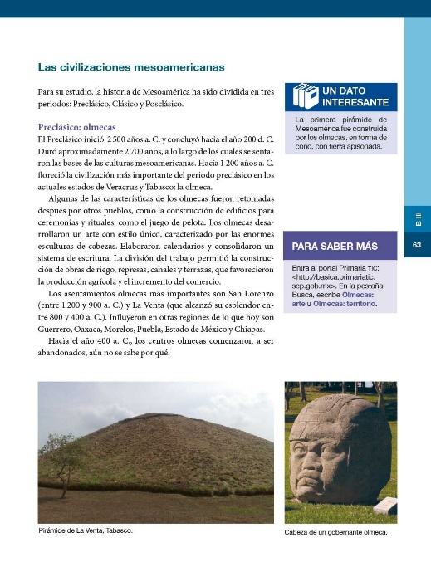
https://libros.conaliteg.gob.mx/20/P6HIA.htm?#page/63

¿Qué hacemos?

Para comenzar observa la línea del tiempo de las páginas 58 y 59 de tu libro de texto gratuito.

https://libros.conaliteg.gob.mx/P6HIA.htm?#page/58

https://libros.conaliteg.gob.mx/P6HIA.htm?#page/59

Como puedes observar, en la línea del tiempo, el periodo Preclásico abarcó del año 2500 a.C. al 200 d. C. es decir, duró aproximadamente 2700 años.

Y como los muestran las barras es el que tuvo mayor duración.

Este periodo se caracterizó por la adopción de la agricultura como medio de subsistencia, lo que dio como resultado la generalización de vida sedentaria y el establecimiento de las primeras aldeas. Algunos de los restos más antiguos se han localizado en Tlapacoya en el actual Estado de México.

Aunque los Olmecas fueron predominantes en este periodo, convivieron con diferentes pueblos que se establecieron en otras regiones de Mesoamérica, como se observa en el video siguiente:

- Video: El Preclásico.
https://aprende.org/comparte/3ikkc8
https://aprende.org/tema/historia_timeline/M%C3%A9xico-Prehisp%C3%A1nico-hycv3v/?autoplay=3ikkc8*

De acuerdo con el video las características generales del Preclásico son:
- Técnicas de riego para el desarrollo agrícola.
- Centros urbanos planificados.
- Arquitectura con basamentos piramidales.
- Edificios con funciones políticas y religiosas.

Como lo muestra el video, la población comenzó a aumentar considerablemente, y se erigieron grandes urbes como San Lorenzo, primera capital de la civilización Olmeca, en el actual estado de Veracruz.

Ahora observa el mapa, ¿En qué región floreció la civilización Olmeca?

https://libros.conaliteg.gob.mx/20/P6HIA.htm?#page/58

En el estado de Veracruz estuvo su primera capital, que fue San Lorenzo, entonces el área del Golfo.

Coloca la imagen de la cabeza colosal y el letrero de civilización olmeca donde corresponde.

La ubicación de los olmecas espacialmente es en los actuales estados de Veracruz y Tabasco.

Explora más sobre esta civilización.

Comienza por el nombre, ¿Sabías que los olmecas no se llamaban así?

El nombre que ellos utilizaban para autonombrarse aún es un misterio, al igual que su lengua, la palabra olmeca es de origen náhuatl y significa “habitantes de la tierra del hule”, en referencia a los árboles originarios de la zona del golfo. El nombre olmecas fue puesto por los mexicas y permanece hasta nuestros días.

Los olmecas temporalmente, se desarrollaron entre los años 1200 y 400 a.C., aproximadamente.

Con tal antigüedad parece increíble que aún conservemos vestigios de aquella civilización, como su cerámica o figurillas en las que destacan las que se combinan rasgos humanos y felinos, semejantes al jaguar.

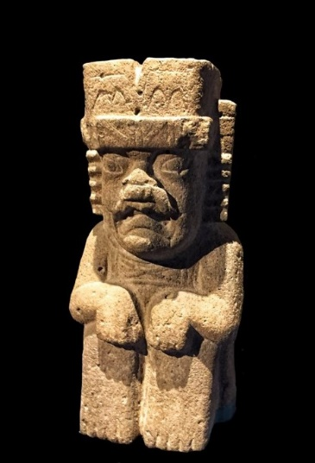

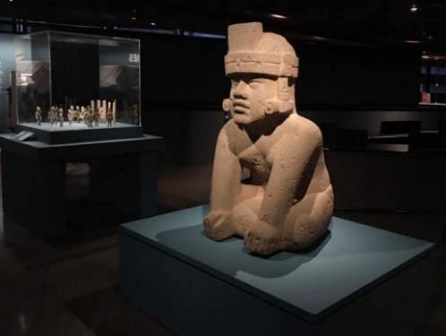

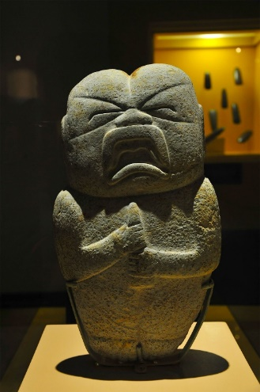

El jaguar, fue un elemento muy importante creían en la fusión del ser humano con el jaguar, pues sus deidades tenían rasgos humanos y de animales.

En lo económico, la región estaba rodeada de agua dulce y salada, con abundante flora y fauna como venados, monos, jabalíes, iguanas, faisanes. Se dedicaron a la agricultura y, al estar en la costa, pescaban. Y como podían abastecer a su población, entonces el resto de los productos los podían comerciar.

Así, con el comercio, se dieron los intercambios entre los distintos pueblos, porque no solo se intercambiaban productos, sino ideas y prácticas culturales.

Gracias a las excavaciones arqueológicas realizadas en los tres principales centros urbanos San Lorenzo, Tres Zapotes y La Venta es que podemos constatar su florecimiento, desde conocer sobre su planificación urbana y la construcción de basamentos hasta su escultura monumental, y los utensilios de su vida cotidiana.

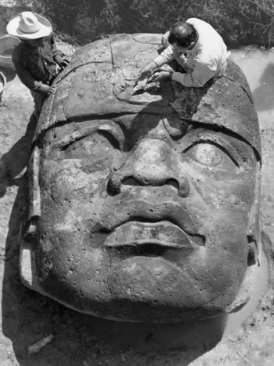

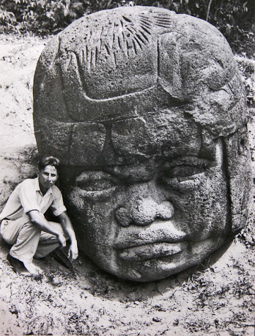
San Lorenzo, es considerado como el primer centro urbano olmeca en el periodo Preclásico, por su organización social, densidad de población y la transformación del paisaje mediante el sistema de terrazas y canales. Cuando San Lorenzo decayó la venta se convirtió en la capital.

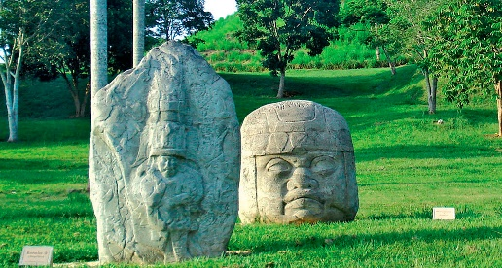

Recuerda que el sistema de terrazas era la modificación que se hacía en los cerros, de forma escalonada para aprovechar el terreno.

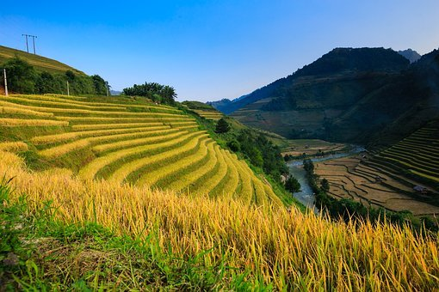

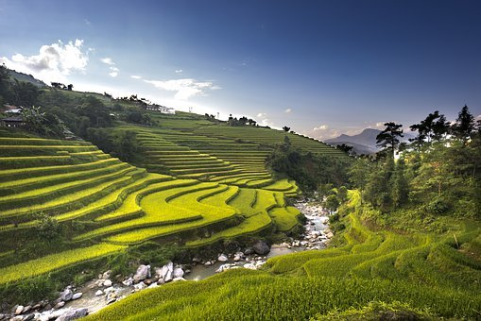

Sin duda, algo con lo que relacionamos siempre a la civilización olmeca es con las majestuosas cabezas colosales.

Las cabezas colosales son un rasgo característico de esta cultura, han sido localizadas diecisiete, la mayoría se encontraron en San Lorenzo, este lugar contaba con comunicación terrestre y acuática lo que permitió el traslado de los bloques de basalto de once, dieciocho y hasta treinta y cinco toneladas, con que fueron labradas.

Y hay algo más sorprendente: La distancia entre el lugar donde obtenían el basalto, que es un tipo de roca volcánica, que usaban y donde fueron localizadas abarcaba, en algunos casos, aproximadamente 150 kilómetros.

Te preguntarás, ¿Cómo movían todas esas toneladas durante ese trayecto? Ahora con todas las maquinas que existen nos puede parecer poco esfuerzo, pero en ese momento, ¿Cómo creen que trasladaban este material?

Mientras tratas de imaginarlo observa el siguiente video sobre estas monumentales obras.

- Video: Antropológicas - Las cabezas colosales de los Olmecas (Cápsula Prog. 6).
https://www.youtube.com/watch?v=CUdP21U1kIc

En algunas ocasiones, llegamos a pensar que la historia solo se encuentra en los documentos, pero los restos materiales también son otra fuente de la Historia.

Conoce más sobre una de estas obras, por ejemplo, la última localizada, es decir la número 17, los especialistas quienes la encontraron le pusieron por nombre “Tiburcio”. La descripción de este hallazgo es la siguiente:

Esta cabeza colosal se realizó hacia el año 1500 a. C y fue encontrada en San Lorenzo. Sus características físicas son que está labrada con basalto y mide 1.80 metros y pesa ocho toneladas. Posiblemente un gobernante por la vestimenta, los adornos y postura, se cree que la especie de casco en la cabeza hace referencia a la modificación en el cráneo.

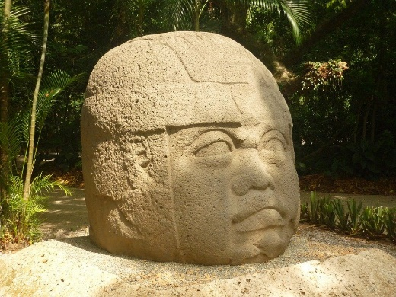

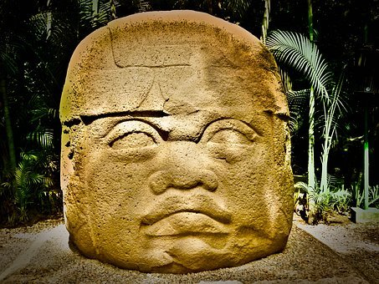

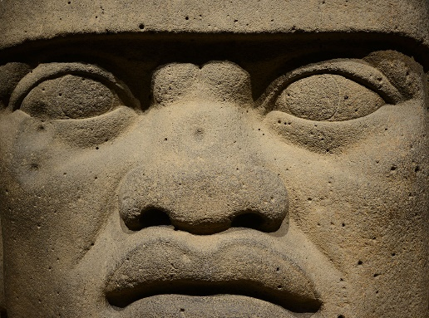

Sí, la modificación del cráneo fue una práctica mesoamericana, llevada a cabo con infantes para adaptar sus rasgos, en este periodo se buscaba ensanchar las facciones.

Es importante mencionar que estas prácticas estaban relacionadas con sus creencias y estas van cambiando de una sociedad a otra.

Con los Olmecas se consolidaron sistemas de gobierno organizados y centralizados, el desarrollo de la escritura, el uso de calendarios y la práctica del juego de pelota. Su legado, estuvo muy presente en lugares del Estado de México, Guerrero, Oaxaca, Chiapas, Puebla, Morelos a través de la influencia que generó, sobre todo en las prácticas culturales.

Hacia el año 400 a.C. la población olmeca comenzó a abandonar los centros urbanos, situación que se desconoce a la fecha.

El reto de hoy:

Comparte con alguien cercano lo que más haya llamado tu atención de la cultura Olmeca.

Si te es posible, consulta otros libros y comparte el tema de hoy con tu familia.

¡Buen trabajo!

Gracias por tu esfuerzo.

Para saber más:
Lecturas
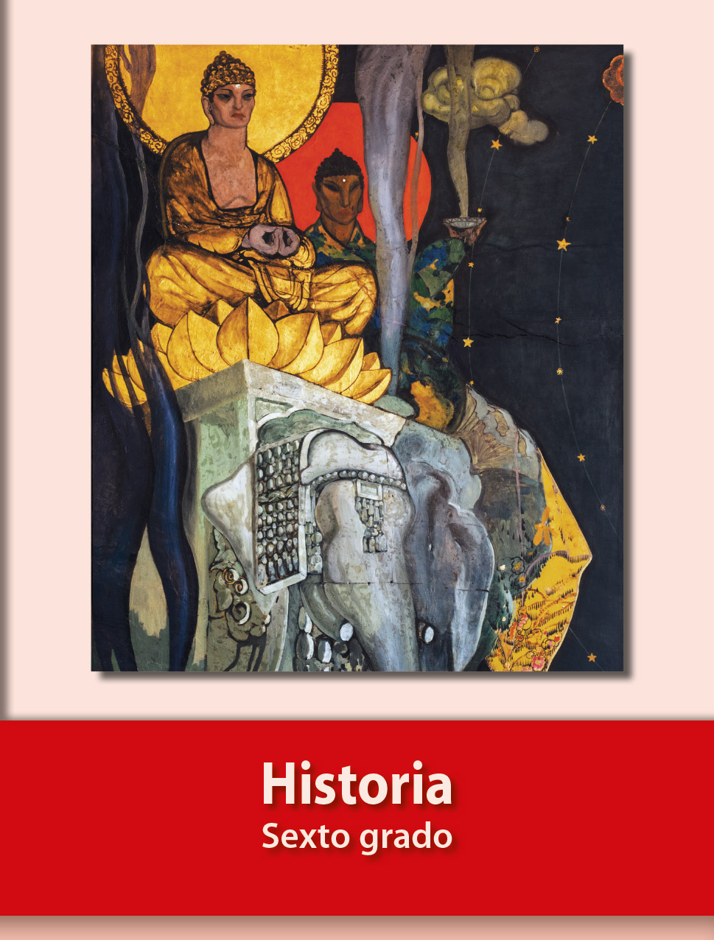
https://libros.conaliteg.gob.mx/20/P6HIA.htm

